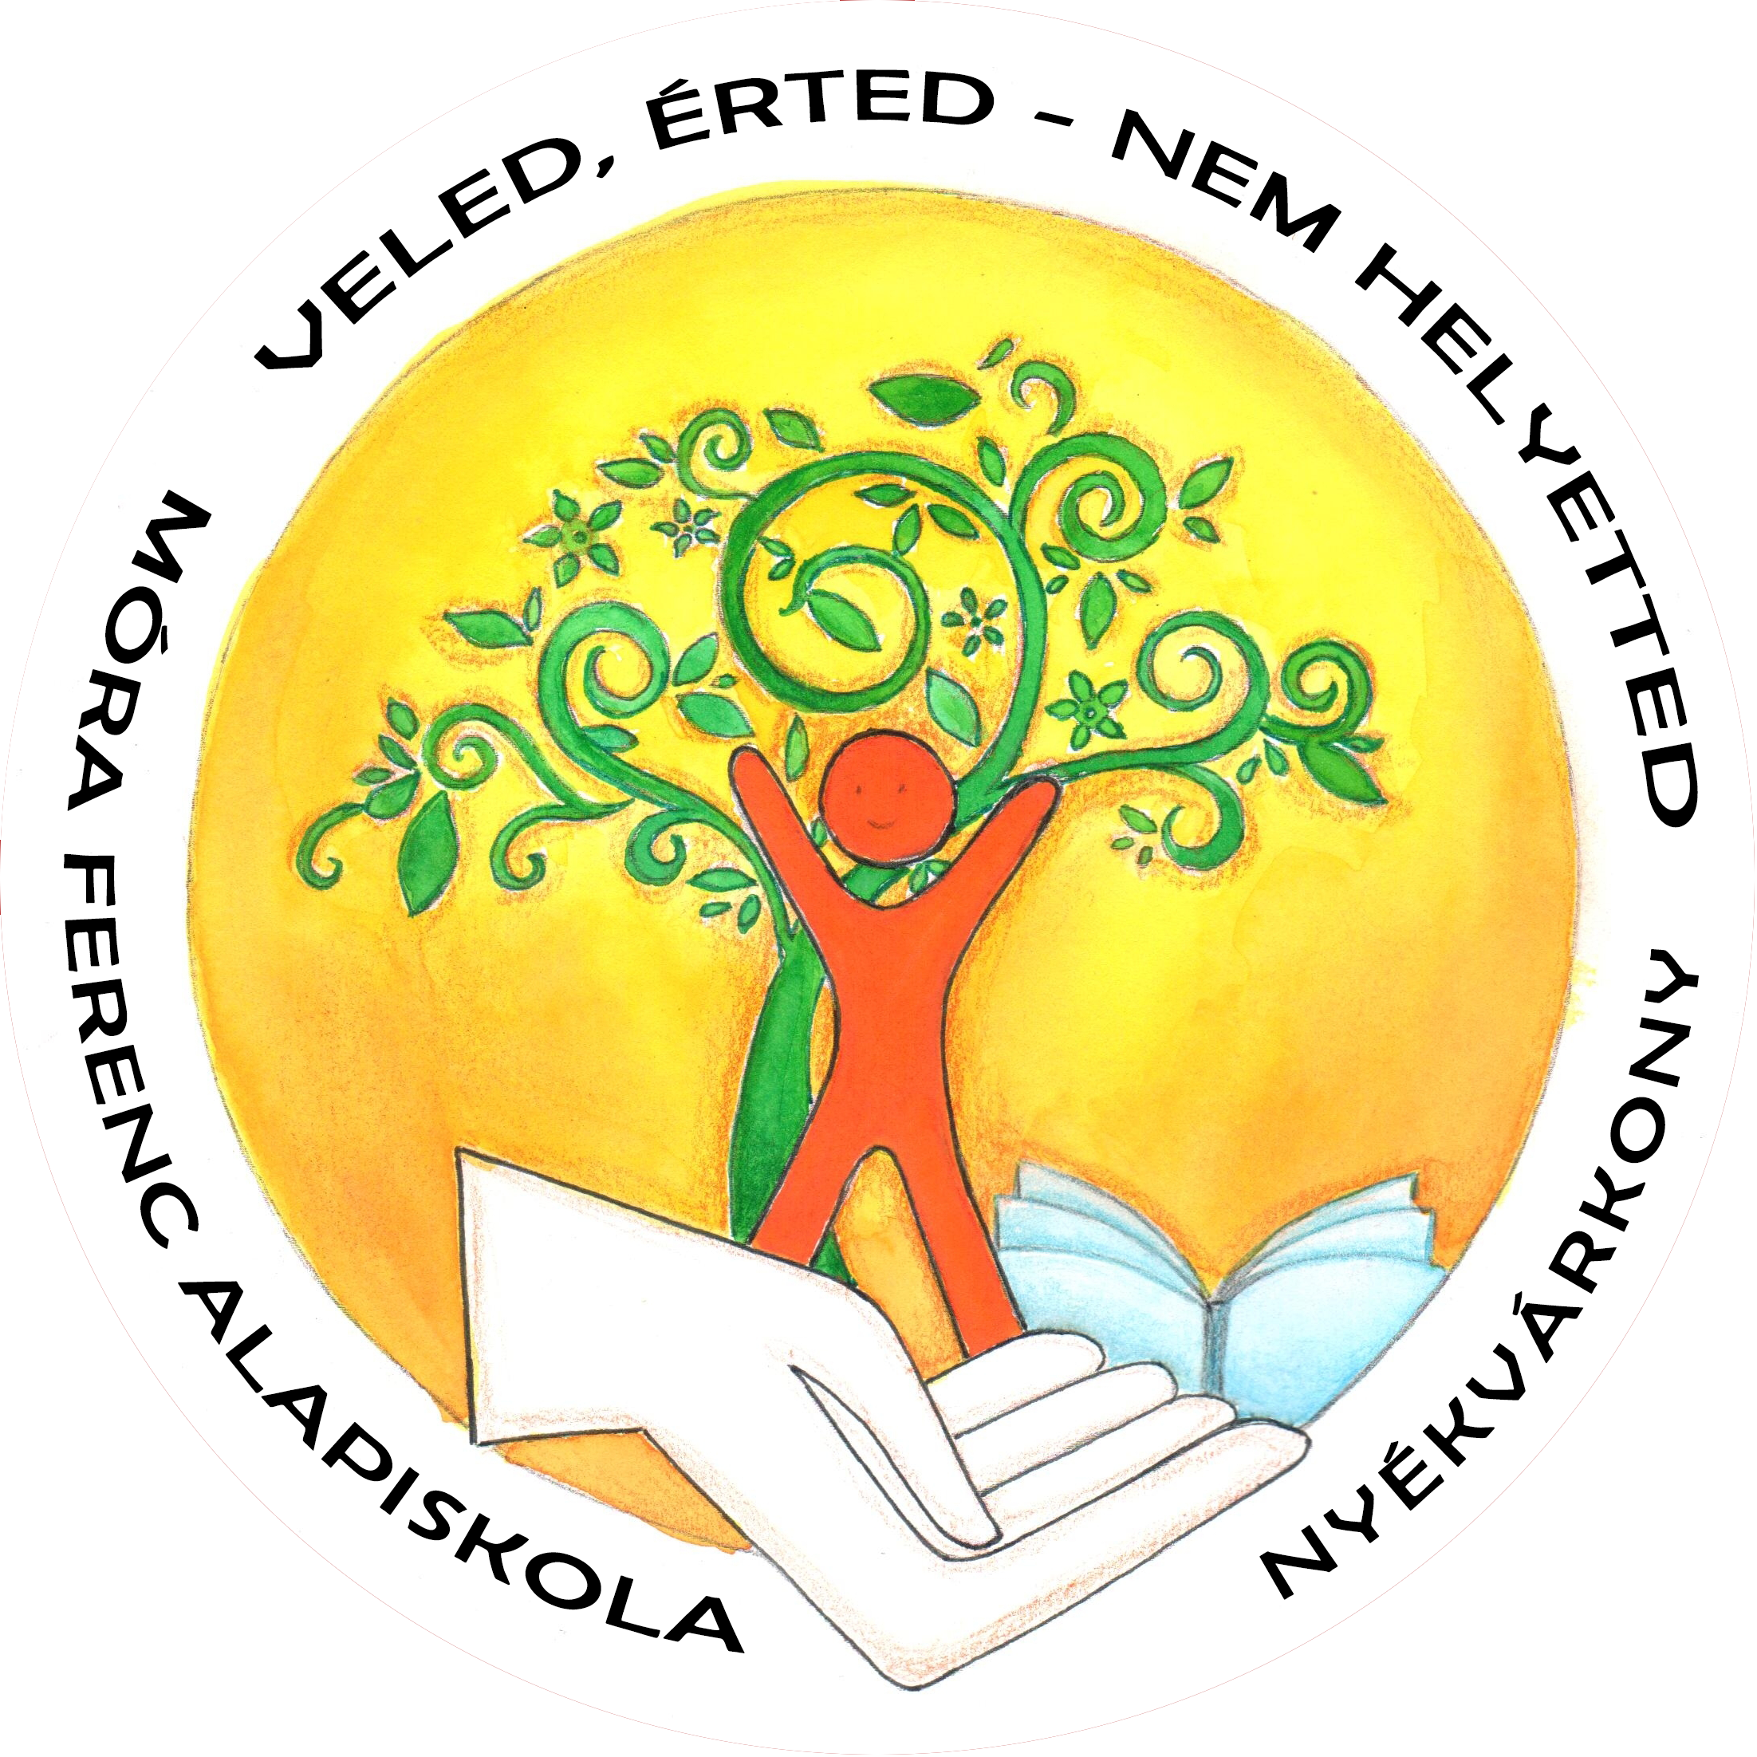
ZÁKLANÁ ŠKOLA FERENCA MÓRU S VJM VRAKÚŇ
MÓRA FERENC ALAPISKOLA, NYÉKVÁRKONY
Školská 204/15, 930 25 Vrakúň
Iskola utca 204/15, 930 25 Nyékvárkony
e-mail: zsvrakun@gmail.com
web: www.nyekvarkonyialapiskola.sk
tel.: +421 911805738

Splnomocnenie/Meghatalmazás

Splnomocniteľ/Meghatalmazó:
meno a priezvisko/családi és utónév:…………………………...…..............……...............…………………………….

trvalé bydlisko/állandó lakhely:…………………………….....................………..............…..………………………….

týmto splnomocňujem / ezennel meghatalmazom

Splnomocnenca/Meghatalmazottat
(manžela/manželku - otca/matku dieťaťa
férjemet/feleségemet - a gyermek apját/anyját*):

meno a priezvisko/családi és utónév: ............................................................……...............…………………………….

trvalé bydlisko/állandó lakhely: .....................……………………………………...............…………………………….

na všetky právne úkony, ku ktorým dochádza v súvislosti so zápisom nášho dieťaťa na školský rok 2024/2025. Tento súhlas platí na dni zápisu do ZŠ Ferenca Móru s VJM, t.j. dňa/v dňoch ......... ............. 2024.

minden olyan jogi tevékenység ellátására, amely gyermekünk 2024/2025-ös tanévre történő iskolai beíratásával kapcsolatos. A meghatalmazás az Móra Ferenc Alapiskolába való beíratás napján/napjain, tehát 2024. .........hó..................-án/én érvényes.

Meno dieťaťa/A gyermek neve: ................................................................................................................................... .

Vo Vrakúni /Nyékvárkonyon, dňa ....................................................án/én

.......................................................... ………………………………..
vlastnoručný podpis splnomocniteľa vlastnoručný podpis splnomocnenca
a meghatalmazó aláírása a meghatalmazott aláírása

*správne podčiarknuť/a megfelelőt aláhúzni

